Ankieta w ramach konsultacji społecznych
projektu miejscowego planu zagospodarowania przestrzennego Gminy Brenna w miejscowości Górki Wielkie przy ul. Spółdzielczej
W związku z rozpoczęciem konsultacji społecznych projektu miejscowego planu zagospodarowania przestrzennego Gminy Brenna w miejscowości Górki Wielkie przy
ul. Spółdzielczej, zachęcamy Państwa do wzięcia udziału w poniższej ankiecie. Ma ona na celu poznanie Państwa opinii, a także oczekiwań i pomysłów związanych z zagospodarowaniem jego przestrzeni.
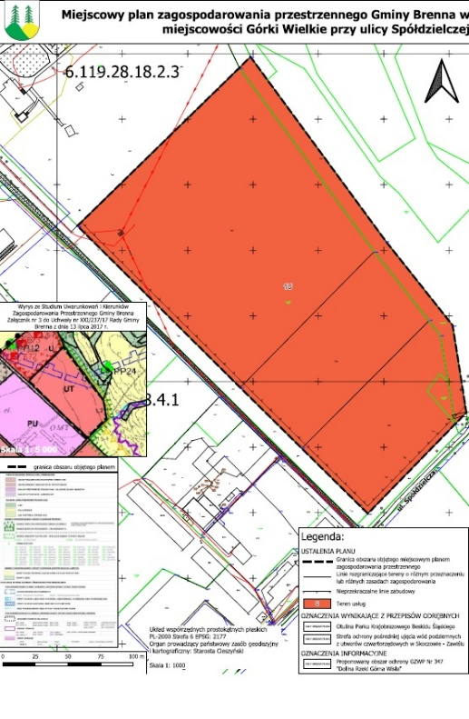
Pytania są jednokrotnego wyboru.
1. W jaki sposób jest Pani/ Pana związany jest z obszarem objętym planem miejscowym albo jego sąsiedztwem?
☐ miejsce zamieszkania w obszarze objętym planem miejscowym lub w bliskim sąsiedztwie obszaru objętego planem miejscowym
☐ miejsce pracy w obszarze objętym planem miejscowym lub w bliskim sąsiedztwie obszaru objętego planem miejscowym
☐ inny, proszę podać jaki …………………………………..……………………………………….

2. Czy posiada Pani/Pan nieruchomości na terenie objętym planem miejscowym?
☐ tak, jestem właścicielem nieruchomości
☐ tak, jestem użytkownikiem wieczystym nieruchomości
☐ nie jestem, ale rozważam zakupu takiej nieruchomości
☐ nie jestem i nie rozważam zakupu takiej nieruchomości

3. Czy uważa Pani/Pan za słuszne zmianę przeznaczania istniejącego użytkowania terenu na funkcje zaproponowaną w planie miejscowym?
☐ tak
☐ nie
☐ nie mam zdania

4. Jakie powinno być podstawowe przeznaczenie terenu objętego planem miejscowym?
☐ teren usług
☐ teren zieleni
☐ teren lasu
☐ inny, proszę podać jakie …………………………………..………………………………………

5. Jaki minimalny udział powierzchni biologicznie czynnej do powierzchni działki budowlanej ustalony w planie miejscowym będzie właściwy dla terenu oznaczonego numerem i symbolem 1U?
☐ 30%
☐ 20%
☐ 40%
☐ inny, proszę podać jaki …………………………………..……………………………………….

6. Jaki maksymalny udział powierzchni zabudowy do powierzchni działki budowlanej ustalony w planie będzie właściwy dla terenu oznaczonego numerem i symbolem 1U?
☐ 40%
☐ 50%
☐ 60%
☐ inny, proszę podać jaki …………………………………..……………………………………….

7. Jaka powinna być ustalona w planie maksymalna wysokość zabudowy?
☐ 10 m
☐ 12 m
☐ 15 m
☐ inna, proszę podać jaka …………………………………..……………………………………….

8. Jak ocenia Pani/Pan istniejące zagospodarowanie terenu wskazanego do
opracowania planu miejscowego?
☐ bardzo dobrze
☐ dobrze
☐ średnio
☐ źle
☐ bardzo źle

9. Czy uważa Pan/Pani, że warto uczestniczyć w procedurze sporządzania
miejscowego planu zagospodarowania przestrzennego?
☐ tak, gdyż w dyskusji i przy pomocy wniosków i uwag można lepie zagospodarować teren
☐ tak, jeśli plan dotyczy obszaru położonego blisko mojego domu
☐ nie wiem, nigdy się nad tym nie zastanawiałem/nie zastanawiałam
☐ inne ………………………………………………………………………………...

